BANK ÈD FANMI MWEN
Fè plan pou nou pare pou ale lekòl

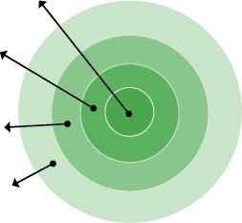
FANMI MWEN

MOUN KI
KAPAB EDE

ÈD JOUNALYE

MOUN KI KA
EDE YON LÈ
KONSA

- Fanmi mwen:

- Èd jounalye:

- Moun ki ka ede yon lè konsa:

- Moun ki kapab ede:

- Fanmi mwen: Liste moun ki ap viv nan menm kay ak ou.
- Èd jounalye: Idantifye kiyès ki kapab depoze oswa al chèche pitit ou lè ou anpeche. Moun sa yo kapab zanmi, vwazen epi fanmi ki kapab ede sou yon baz regilye.
- Moun ki ka ede yon lè konsa: Idantifye moun ki gendwa pa ka ede chak jou, men ki ka ede tou piti. Li gendwa yon parenn, yon fanmi oubyen yon zanmi ki pa nan vwazinaj ou men ki ka fè yon kout pye.
- Moun ki kapab ede: Idantifye moun ki fè pati kominote eskolè a, kote yo adore oubyen vwazinaj ki ka ede si w adrese yo.

Si mwen bezwen èd pou mennen epi ale chèche pitit mwen lekòl, m ap mande moun mwen ekri la yo èd yo.
Non: Nimewo telefòn:

Non: Nimewo telefòn;

Non: Nimewo telefòn:

To learn more, please visit www.attendanceworks.org

Adapted from materials created by Early Works at Earl Boyles Elementary School in Portland, Oregon (http://www.childinst.org/our-initiatives/early-works)
rev. 8-27-21

KALANDRIYE ESKOLÈ 2022-2023
